# 环境搭建

需要完整安装ffmpeg

/home/lizhiyong/rtmp/xiongzhiliang

有完整的FFMPEG安装指南，和官方教程相比其他都是浮云.

https://trac.ffmpeg.org/wiki/CompilationGuide/Ubuntu

## 下载源码包

libfaac faac格式的编解码包

libmp3lame mp3格式编解码包

libopencore-amrwb libopencore-amrnb amr格式编解码包

libx264 x264格式编解码包

libvorbis ogg格式编解码包

libxvid xvid格式编解码包

安装

## 安装

0001.官方说明：

http://ffmpeg.org/general.html

External libraries

x265

FFmpeg can make use of the x265 library for HEVC encoding.

Go to http://x265.org/developers.html and follow the instructions for installing the library. Then pass --enable-libx265 to configure to enable it.

x265 is under the GNU Public License Version 2 or later (see http://www.gnu.org/licenses/old-licenses/gpl-2.0.html for details), you must upgrade FFmpeg’s license to GPL in order to use it.

0002.安装x264

$git clone git://git.videolan.org/x264.git

$cd x264

$./configure --enable-static --disable-opencl --disable-avs --disable-cli --disable-ffms --disable-gpac --disable-lavf --disable-swscale

$make

$make install

0003.安装x265

https://bitbucket.org/multicoreware/x265/wiki/Home

# ubuntu packages:

$ sudo apt-get install mercurial cmake cmake-curses-gui build-essential yasm

# Note: if the packaged yasm is older than 1.2, you must download yasm-1.2 and build it

$ hg clone https://bitbucket.org/multicoreware/x265

$ cd x265/build/linux

$ ./make-Makefiles.bash

# 这里将 LOG_CU_STATISTICS　设置为ON，然后，按下“c”，实现configure，按下“q”退出

$ make

$ make install

0004.下载ffmpeg

从 http://ffmpeg.org/download.html 下载ffmpeg 2.1版本源码

$./configure --enable-libx264 --enable-libx265 --enable-gpl

$make

$make install

# 常用的命令

https://ffmpeg.org/documentation.html

## 分离视频音频流

-vn和-an分别是屏蔽视频流和屏蔽音频流，分别对源文件处理一次即可得到分离的音频和视频。

ffmpeg -i input_file -vcodec copy -an output_file_video　　//分离视频流

ffmpeg -i input_file -acodec copy -vn output_file_audio　　//分离音频流

**范例 2-1 分离音频，分离视频**

ffmpeg -i source.200kbps.768x320.flv -acodec copy -vn audio.aac

ffmpeg -i source.200kbps.768x320.flv -vcodec copy -an video.mp4

解到容器里

测试分离的文件

ffplay -stats -f h264

ffplay -stats -f h264

## 视频解复用

ffmpeg -i test.mp4 -vcodec copy -an -f m4v test.264

ffmpeg -i test.avi -vcodec copy -an -f m4v test.264

范例2-2 视频解复用

ffmpeg -i source.200kbps.768x320.flv -f h264 video.h264

## 视频转码

ffmpeg -i test.mp4 -vcodec h264 -s 352*278 -an -f m4v test.264 //转码为码流原始文件

ffmpeg -i test.mp4 -vcodec h264 -bf 0 -g 25 -s 352*278 -an -f m4v test.264 //转码为码流原始文件

ffmpeg -i test.avi -vcodec mpeg4 -vtag xvid -qsame test_xvid.avi //转码为封装文件

//-bf B帧数目控制，-g 关键帧间隔控制，-s 分辨率控制

## 视频封装

ffmpeg -i video_file -i audio_file -vcodec copy -acodec copy output_file

范例

ffmpeg -i source.200kbps.768x320.flv -vcodec copy -acodec copy video.mp4

ffmpeg -i source.200kbps.768x320.flv -vcodec copy -acodec copy video.mkv

当转为ts和avi格式时报错

ffmpeg -i source.200kbps.768x320.flv -vcodec copy -acodec copy video.ts

报错

[mpegts @ 0xc724e0] H.264 bitstream malformed, no startcode found, use the video bitstream filter 'h264_mp4toannexb' to fix it ('-bsf:v h264_mp4toannexb' option with ffmpeg)

av_interleaved_write_frame(): Invalid data found when processing input

改为

ffmpeg -i source.200kbps.768x320.flv -vcodec copy -acodec copy -bsf video.ts

报错

At least one output file must be specified

## 视频剪切

ffmpeg -i test.avi -r 1 -f image2 image-%3d.jpeg //提取图片

ffmpeg -ss 0:1:30 -t 0:0:20 -i input.avi -vcodec copy -acodec copy output.avi //剪切视频

//-r 提取图像的频率，-ss 开始时间，-t 持续时间

6.视频录制

ffmpeg -i rtsp://192.168.3.205:5555/test -vcodec copy out.avi

7.YUV序列播放

ffplay -f rawvideo -video_size 1920x1080 input.yuv

8.YUV序列转AVI

ffmpeg -s w*h -pix_fmt yuv420p -i input.yuv -vcodec mpeg4 output.avi

1、ffmpeg使用语法

命令格式：

ffmpeg -i [输入文件名] [参数选项] -f [格式] [输出文件]

ffmpeg [[options][`-i' input_file]]... {[options] output_file}...

1、参数选项：

(1) -an: 去掉音频

(2) -acodec: 音频选项， 一般后面加copy表示拷贝

(3) -vcodec:视频选项，一般后面加copy表示拷贝

2、格式：

(1) h264: 表示输出的是h264的视频裸流

(2) mp4: 表示输出的是mp4的视频

(3)mpegts: 表示ts视频流

如果没有输入文件，那么视音频捕捉（只在Linux下有效，因为Linux下把音视频设备当作文件句柄来处理）就会起作用。作为通用的规则，选项一般用于下一个特定的文件。如果你给 -b 64选项，改选会设置下一个视频速率。对于原始输入文件，格式选项可能是需要的。缺省情况下，ffmpeg试图尽可能的无损转换，采用与输入同样的音频视频参数来输出。（by ternence.hsu）

2、视频转换

H264视频转ts视频流

ffmpeg -i test.h264 -vcodec copy -f mpegts test.ts

H264视频转mp4

ffmpeg -i test.h264 -vcodec copy -f mp4 test.mp4

ts视频转mp4

ffmpeg -i test.ts -acodec copy -vcodec copy -f mp4 test.mp4

mp4视频转flv

ffmpeg -i test.mp4 -acodec copy -vcodec copy -f flv test.flv

转换文件为3GP格式

ffmpeg -y -i test.mpeg -bitexact -vcodec h263 -b 128 -r 15 -s 176x144 -acodec aac -ac 2 -ar 22500 -ab 24 -f 3gp test.3gp

转换文件为3GP格式 v2

ffmpeg -y -i test.wmv -ac 1 -acodec libamr_nb -ar 8000 -ab 12200 -s 176x144 -b 128 -r 15 test.3gp

使用 ffmpeg 编码得到高质量的视频

ffmpeg.exe -i "D:\Video\Fearless\Fearless.avi" -target film-dvd -s 720x352 -padtop 64 -padbottom 64 -maxrate 7350000 -b 3700000 -sc_threshold 1000000000 -trellis -cgop -g 12 -bf 2 -qblur 0.3 -qcomp 0.7 -me full -dc 10 -mbd 2 -aspect 16:9 -pass 2 -passlogfile "D:\Video\ffmpegencode" -an -f mpeg2video "D:\Fearless.m2v"

转换指定格式文件到FLV格式

ffmpeg.exe -i test.mp3 -ab 56 -ar 22050 -b 500 -r 15 -s 320x240 f:\test.flv

ffmpeg.exe -i test.wmv -ab 56 -ar 22050 -b 500 -r 15 -s 320x240 f:\test.flv

转码解密的VOB

ffmpeg -i snatch_1.vob -f avi -vcodec mpeg4 -b 800 -g 300 -bf 2 -acodec mp3 -ab 128 snatch.avi

（上面的命令行将vob的文件转化成avi文件，mpeg4的视频和mp3的音频。注意命令中使用了B帧，所以mpeg4流是divx5兼容的。GOP大小是300意味着29.97帧频下每10秒就有INTRA帧。该映射在音频语言的DVD转码时候尤其有用，同时编码到几种格式并且在输入流和输出流之间建立映射）

转换文件为3GP格式

ffmpeg -i test.avi -y -b 20 -s sqcif -r 10 -acodec amr_wb -ab 23.85 -ac 1 -ar 16000 test.3gp

（如果要转换为3GP格式，则ffmpeg在编译时必须加上-enable-amr_nb -enable-amr_wb，详细内容可参考：转换视频为3GPP格式）

转换文件为MP4格式（支持iPhone/iTouch）

ffmpeg -y -i input.wmv -f mp4 -async 1-s 480x320 -acodec libfaac -vcodec libxvid -qscale 7 -dts_delta_threshold 1 output.mp4

ffmpeg -y -i source_video.avi input -acodec libfaac -ab 128000 -vcodec mpeg4 -b 1200000 -mbd 2 -flags +4mv+trell -aic 2 -cmp 2 -subcmp 2 -s 320x180 -title X final_video.mp4

将一段音频与一段视频混合

ffmpeg -i son.wav -i video_origine.avi video_finale.mpg

将一段视频转换为DVD格式

ffmpeg -i source_video.avi -target pal-dvd -ps 2000000000 -aspect 16:9 finale_video.mpeg

（target pal-dvd : Output format ps 2000000000 maximum size for the output file, in bits (here, 2 Gb) aspect 16:9 : Widescreen）

转换一段视频为DivX格式

ffmpeg -i video_origine.avi -s 320x240 -vcodec msmpeg4v2 video_finale.avi

Turn X images to a video sequence

ffmpeg -f image2 -i image%d.jpg video.mpg

（This command will transform all the images from the current directory (named image1.jpg, image2.jpg, etc...) to a video file named video.mpg.）

Turn a video to X images

ffmpeg -i video.mpg image%d.jpg

（This command will generate the files named image1.jpg, image2.jpg, ... ；The following image formats are also availables : PGM, PPM, PAM, PGMYUV, JPEG, GIF, PNG, TIFF, SGI.）

使用ffmpeg录像屏幕(仅限Linux平台)

ffmpeg -vcodec mpeg4 -b 1000 -r 10 -g 300 -vd x11:0,0 -s 1024x768 ~/test.avi

（-vd x11:0,0 指录制所使用的偏移为 x=0 和 y=0，-s 1024×768 指录制视频的大小为 1024×768。录制的视频文件为 test.avi，将保存到用户主目录中；如果你只想录制一个应用程序窗口或者桌面上的一个固定区域，那么可以指定偏移位置和区域大小。使用xwininfo -frame命令可以完成查找上述参数。）

重新调整视频尺寸大小(仅限Linux平台)

ffmpeg -vcodec mpeg4 -b 1000 -r 10 -g 300 -i ~/test.avi -s 800×600 ~/test-800-600.avi

把摄像头的实时视频录制下来，存储为文件(仅限Linux平台)

ffmpeg -f video4linux -s 320*240 -r 10 -i /dev/video0 test.asf

使用ffmpeg压制H.264视频

ffmpeg -threads 4 -i INPUT -r 29.97 -vcodec libx264 -s 480x272 -flags +loop -cmp chroma -deblockalpha 0 -deblockbeta 0 -crf 24 -bt 256k -refs 1 -coder 0 -me umh -me_range 16 -subq 5 -partitions parti4x4+parti8x8+partp8x8 -g 250 -keyint_min 25 -level 30 -qmin 10 -qmax 51 -trellis 2 -sc_threshold 40 -i_qfactor 0.71 -acodec libfaac -ab 128k -ar 48000 -ac 2 OUTPUT

（使用该指令可以压缩出比较清晰，而且文件转小的H.264视频文件）

3、网络推送

udp视频流的推送

ffmpeg -re -i 1.ts -c copy -f mpegts udp://192.168.0.106:1234

4、视频拼接

裸码流的拼接，先拼接裸码流，再做容器的封装

ffmpeg -i "concat:test1.h264|test2.h264" -vcodec copy -f h264 out12.h264

5、图像相关

截取一张352x240尺寸大小的，格式为jpg的图片

ffmpeg -i test.asf -y -f image2 -t 0.001 -s 352x240 a.jpg

把视频的前30帧转换成一个Animated Gif

ffmpeg -i test.asf -vframes 30 -y -f gif a.gif

截取指定时间的缩微图,-ss后跟的时间单位为秒

ffmpeg -i test.avi -y -f image2 -ss 8 -t 0.001 -s 350x240 test.jpg

6、音频处理

转换wav到mp2格式

ffmpeg -i /tmp/a.wav -ab 64 /tmp/a.mp2 -ab 128 /tmp/b.mp2 -map 0:0 -map 0:0

（上面的命令行转换一个64Kbits 的a.wav到128kbits的a.mp2 ‘-map file:index’在输出流的顺序上定义了哪一路输入流是用于每一个输出流的。）

7、切割ts分片

ffmpeg -i input.mp4 -c:v libx264 -c:a aac -strict -2 -f hls -hls_list_size 6 -hls_time 5 output1.m3u8

## 播放

## 转码

## 添加水印

# 编程范例

演示范例的开发原则，以总分总的方式进行，先演示一个简单播放器的开发；然后演示音视频的编解码，音频的重采样（音效处理），视频画面处理（尺寸改变、画面改变）；最后使用开发一个完整的播放器。

1. 简单播放器
2. 解封装音视频分离
3. 解码H264，并存储为yuv格式和rgb格式
4. 解码AAC，并存储为PCM
5. Yuv编码为H264
6. PCM编码为AAC
7. 将H264和AAC封装为FLV格式
8. 将YUV和PCM编码后封装为FLV格式
9. 将FLV格式文件转封装为MP4/TS/MKV
10. 视频改变缩放比例,并保存为原始格式
11. 音频图像处理（调整亮度、对比度等）
12. 音频重采样
13. 视频转码H264转MP4
14. 视频转码MP4转码H264
15. 音频MP3转码AAC
16. 音频AAC转码MP3
17. 增加水印
18. 为视频添加/更换背景音乐
19. 两段视频做拼接，不同封装不同的解码器，输出指定为FLV封装，H264+AAC编码
20. 实现画中画效果并重新编码。

## 简单播放器

源码：3-1-palyer

视频显示独立，音频播放独立。方便后续的范例使用。

## 解封装音视频分离

源码：3-2-demuxer

### 框架

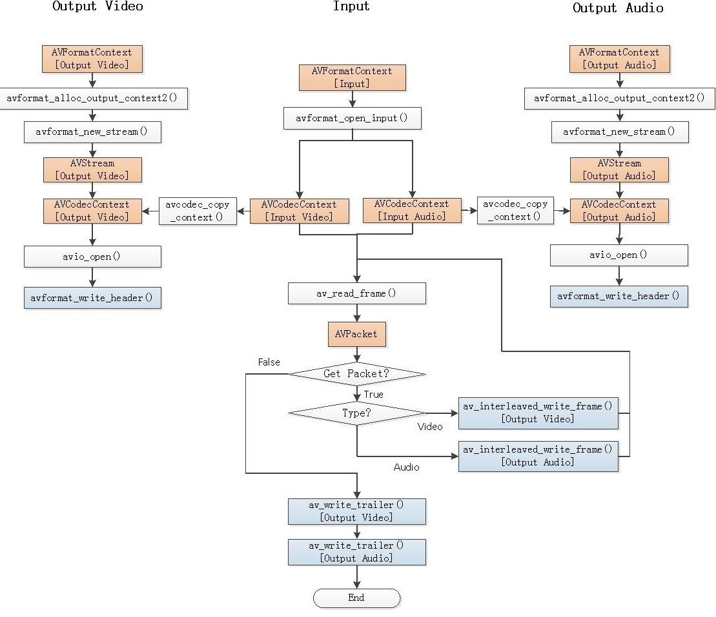

雷大神

### 代码分析

### 验证分离后的文件

使用ffplay进行播放

播放H264文件

ffplay source.200kbps.768x320.h264

播放AAC文件

ffprobe source.200kbps.768x320.aac

### 参考

1. FFmpeg解封装音视频分离 <https://www.cnblogs.com/ht-beyond/p/5225664.html.>

## 解码H264，并存储为yuv格式和rgb格式

源码：3-3-decode_h264

将3-2分离出来的文件source.200kbps.768x320.h264作为操作对象。

本文存储yuv和rgb的时候，都对图像做了缩放的操作。

### 框架

### 代码分析

Yuv和rgb的数据存储格式存在不同。

### 结果验证

使用ffplay进行播放

ffplay -f rawvideo -video_size 768x320 768x320.yuv

ffplay -f rawvideo -pixel_format rgb24 -video_size 1920x1080 e:\workspace\encoder\output\test_cff.rgb

播放RBG文件

ffplay -f rawvideo -pixel_format rgb24 -video_size 240x135 240x135.rgb

播放YUV文件

ffplay -f rawvideo -pixel_format yuv420p -video_size 320x180 320x180.yuv

### 参考

1. 将h264编码的视频流保存为图片http://blog.csdn.net/oldmtn/article/details/46742555

## 解码AAC，并存储为PCM

范例 3-4-decode_aac

解码aac，使用3-2分离出来的aac文件

解码后的文件保存为

### 结果验证

{ AV_SAMPLE_FMT_U8, "u8", "u8" },

{ AV_SAMPLE_FMT_S16, "s16be", "s16le" },

{ AV_SAMPLE_FMT_S32, "s32be", "s32le" },

{ AV_SAMPLE_FMT_FLT, "f32be", "f32le" },

{ AV_SAMPLE_FMT_DBL, "f64be", "f64le" },

ffplay -ar 44100 -channels 2 -f s16le -i xxx.pcm

**播放f32lex2.pcm**

ffplay -ar 44100 -channels 2 -f f32le -i f32lex2.pcm

**播放s16lex2.pcm**

ffplay -ar 44100 -channels 2 -f s16le s16lex2.pcm

ffplay -ar 96000 -channels 2 -f s16le s16lex2.pcm

## Yuv编码为H264

源码：3-5-encoder_yuv_to_h264

框架分析

源码分析

结果验证

width=352,height=288

Codec not found

H264编码器打不开。

参考文档

## PCM编码为AAC

范例 3-6-encode_aac

使用范例3-4-decode_aac产生的PCM数据作为实验，分不同的PCM编码进行编码，同时编码两个文件。

### 框架

pcm是最原始的音频编码格式，这种编码是无损的。同时意味着存储这种数据的文件将会很庞大，因此必须进行压缩。pcm是音频的编码格式，它不是文件的封装格式，上一节我们录制的声音存储在一个.pcm为后缀的文件中，这只是我们愿意这么做而已，你完全可以不这么做，这没有关系。

aac既是一种文件的封装格式，又是音频的编码格式。一aac为封装格式的文件，以.aac为后缀。aac封装格式一般内部的音频数据编码格式也为aac。

音频编码和视频编码的流程基本一致，而视频编码我们在前面已经做过了。因此，关于程序的流程就没有太多需要废话的了。下面介绍几个音频相关的参数，这几个参数是编码器进行编码所必需的。

我们总共需要设置四个参数即可：

1.sample_rate

codecContext->sample_rate = frame->sample_rate;

sample_rate指的是采样率。也就是我们一秒钟采集多少次声音样本。

2.frame->channels

codecContext->channels = frame->channels;

frame->channels之的是通道的数目。音频一般有双通道或者单通道之分，一般都是双通道吧，我们的程序里面也是设置为双通道的。也就是frame->channels=2.

3.frame->format

codecContext->sample_fmt = frame->format;

frame->format指的是样本的格式。一个音频的样本一般用两个字节来描述，分为大小端。我们的程序中使用的是16bit的小端格式。

4.channel_layout

codecContext->channel_layout = AV_CH_LAYOUT_STEREO;

channel_layout 用来设置输出通道布局。这个参数不太理解！！！

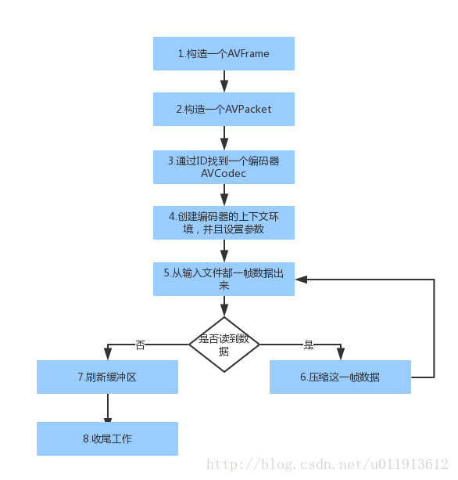

由于AVframe结构体data指针数组不同指针代表指向不同声道的数据，所以产生错误。

上述代码，data指向情况：

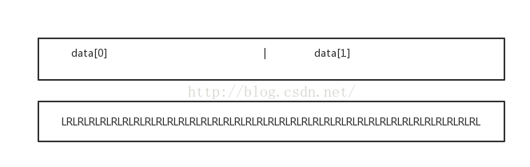

而FFmpeg编码PCM为AAC时，需要的是：

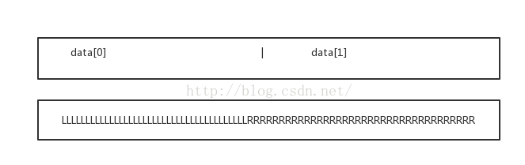

所以，我要让到读取一帧时，刚好让data[0]指向一个声道的数据，而data[1]指向另一个声道的数据。

### 源码分析

### 结果验证

编码aac文件

./3-6-encode_aac ../f32lex2_44100.pcm test.aac

使用平台的播放播放test.aac即可。

### 参考

1. FFmpeg(2016)PCM编码AAC <http://blog.csdn.net/jammg/article/details/52684894>
2. 将H264和AAC封装为FLV格式

## 将H264和AAC封装为FLV格式

源码：3-7-h264_aac_muxer

### 框架

FFmpeg官方文档对aac_adtstoasc的说明：

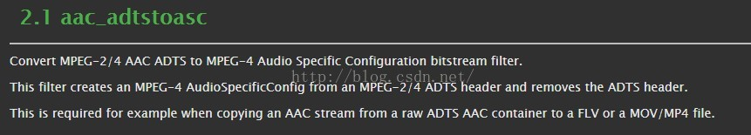

1）将AAC编码器编码后的原始码流（ADTS头 + ES流）封装为MP4或者FLV或者MOV等格式时，需要先将ADTS头转换为MPEG-4 AudioSpecficConfig （将音频相关编解码参数提取出来），并将原始码流中的ADTS头去掉（只剩下ES流）。

2）相反，从MP4或者FLV或者MOV等格式文件中解封装出AAC码流（只有ES流）时，需要在解析出的AAC码流前添加ADTS头（含音频相关编解码参数）。

|  |  |  |  |  |  |  |
| --- | --- | --- | --- | --- | --- | --- |
| ADTS AAC | | | | | | |
| ADTS_header | AAC ES | ADTS_header | AAC ES | ... | ADTS_header | AAC ES |

MP4 container requires AV_CODEC_FLAG_GLOBAL_HEADER, which means all stream should contains stream data only, and other data is provided by setting AVCodecContext.extradata. Because MP4 has its own way of transporting meta information (here transport info), writing that transport prefix before each frame will make the data unreadable.

//ofmt_ctx is AVFormatContext//enc_ctx is the AVCodecContext of the current stream if (ofmt_ctx->oformat->flags & AVFMT_GLOBALHEADER)

enc_ctx->flags |= CODEC_FLAG_GLOBAL_HEADER;

Without them the encoder may add the metadatas in the data which is sent to the container. For AACit is the ADTS header, for H264 it is SPS and PPS data.

### 代码分析

### 结果验证

过程错误

Malformed AAC bitstream detected: use the audio bitstream filter 'aac_adtstoasc' to fix it

不同的封装格式不同。

./3-7-h264_aac_muxer output.mkv

./3-7-h264_aac_muxer output-mp3.flv

./3-7-h264_aac_muxer output-mp3.mp4

测试了AAC+H264、MP3+H264封装成ts/flv/mp4/mkv格式没有问题。

为后续的音乐替换背景打下基础。

### 参考

1. ffmpegj将h264与aac封装成mkv/ts或者h264与mp3封装成mp4/flv/avi测试代码http://blog.csdn.net/chenyefei/article/details/52329988
2. aac_adtstoasc bitstream filter http://blog.csdn.net/liuyl2016/article/details/53080733

## 将YUV和PCM编码后封装为FLV格式（暂未处理）

## 将FLV格式文件转封装为MP4/TS/MKV

源码：3-9-remuxer

不同封装直接的转换

### 框架分析

### 源码分析

[mpegts @ 0x22761a0] H.264 bitstream malformed, no startcode found, use the h264_mp4toannexb bitstream filter (-bsf h264_mp4toannexb)

av_interleaved_write_frame(): Invalid argument

主要是因为使用了mp4中的h264编码，而h264有两种封装：

一种是annexb模式，传统模式，有startcode，SPS和PPS是在ES中；另一种是mp4模式，一般mp4、mkv、avi会没有startcode，SPS和PPS以及其它信息被封装在container中，每一个frame前面是这个frame的长度，很多解码器只支持annexb这种模式，因此需要将mp4做转换；在ffmpeg中用h264_mp4toannexb_filter可以做转换；所以需要使用-bsf h264_mp4toannexb来进行转换；

1. 初始化filterav_bitstream_filter_init

2. 使用filter转换av_bitstream_filter_filter

3. 关闭filter av_bitstream_filter_close

if (pkt.stream_index == 0)

{

int a = av_bitstream_filter_filter(h264bsfc, in_stream->codec, NULL, &pkt.data, &pkt.size,

pkt.data, pkt.size, pkt.flags & AV_PKT_FLAG_KEY);

}

### 结果验证

./3-9-remuxer ../input-mp3.flv output.mkv

错误的情况

./3-9-remuxer ../input-mp3.flv output.avi

[avi @ 0x2153700] H.264 bitstream malformed, no startcode found, use the video bitstream filter 'h264_mp4toannexb' to fix it ('-bsf:v h264_mp4toannexb' option with ffmpeg)

### 参考文档

[1]http://blog.chinaunix.net/uid-11344913-id-4432752.html

## 视频改变缩放比例,并保存为原始格式(暂不处理)

源码：3-8-scaling_video

框架分析

源码分析

结果验证

参考文档

## 音频图像处理（调整亮度、对比度等）（暂不处理）

框架分析

源码分析

结果验证

参考文档

## 音频重采样

源码：3-12-resampling_audio

也可以参考范例3-4-decode_aac的处理

框架分析

源码分析

结果验证

参考文档

1. ffmpeg重采样resample包含AVAudioFifo(三) <http://blog.csdn.net/zhuweigangzwg/article/details/72624857>

框架分析

源码分析

### 结果验证

参考文档

## (14)视频转码H264转MP4

## (15)视频转码MP4转码H264

## 音频MP3转码AAC

先解码MP3，然后编码为AAC。

因为MP3的帧长和AAC的帧长不匹配。

## 音频AAC转码MP3（暂不处理）

Unknown encoder 'mp3'

后续的都需要H264编码支持，此时应该把前面的实验补充，并将代码风格统一。

(18)增加水印

(19)为视频添加/更换背景音乐

(20)两段视频做拼接，不同封装不同的解码器，输出指定为FLV封装，H264+AAC编码

(21)实现画中画效果并重新编码。

## 转行格式

一种是annexb模式，传统模式，有startcode，SPS和PPS是在ES中；另一种是mp4模式，一般mp4、mkv、avi会没有startcode，SPS和PPS以及其它信息被封装在container中，每一个frame前面是这个frame的长度，很多解码器只支持annexb这种模式，因此需要将mp4做转换；在ffmpeg中用h264_mp4toannexb_filter可以做转换；所以需要使用-bsf h264_mp4toannexb来进行转换；

# 播放器设计

## 框架

## 所涉及的技术